Вариант 1.

1. Определите цену деления шкалы прибора
2. 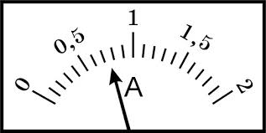0,1 А
3. 0,5 А
4. 0,25 А
5. 5 А
6. Молекулы в веществе взаимодействуют:
7. Притягиваются друг к другу
8. Отталкиваются друг от друга
9. Иногда притягиваются, иногда отталкиваются
10. В зависимости от расстояния между ними преобладает то притяжение, то отталкивание
11. В каком случает тело движется равномерно?
12. Когда оно набирает скорость.
13. Когда его скорость постоянна.
14. Когда его скорость плавно уменьшается.
15. Когда оно движется медленно
16. 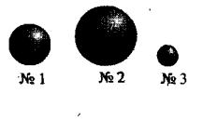На рисунке изображены три шара, массы которых одинаковы. Плотность вещества какого из них наибольшая?
17. № 1
18. № 2
19. № 3
20. Для ответа нужны дополнительные данные.
21. Какая формула выражает закон Гука?
$F=m∙g$

$m=ρ∙V$

$F=k∙∆x$

$P=m∙g$

22. Сила тяжести – это сила, с которой
23. Земля притягивает все тела
24. Солнце притягивает Землю
25. Солнце притягивает все планеты
26. Звезды притягивают Солнце
27. В сосуды налиты до одной и той же высоты разные жидкости: вода (№1), бензин (№2), керосин (№3). В каком из сосудов давление на дно наименьшее?
28. №1
29. №2
30. №3
31. Во всех одинаковое
32. 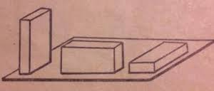Бруски имеют равные массы. Какой из них оказывает на опору наименьшее давление?
33. № 1
34. № 2
35. № 3
36. Их давление одинаково

№1 №2 №3

1. 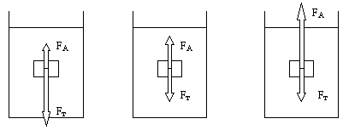Какое из тел утонет?
2. 1
3. 2
4. 3
5. Все будут плавать

№1 №2 №3

1. Механическую работу вычисляют по формуле
$F=m∙g$

$F=p∙S$

$A=F∙s$

$F=k∙∆x$

2. Температура тела зависит от
3. Количества молекул в нем
4. Скорости движения частиц, из которых состоит тело
5. Их размеров
6. Расположения молекул в теле
7. По какой формуле вычисляют количество теплоты, выделяемое при сгорании топлива.
$Q=c∙m∙\left(t_{2}-t_{1}\right)$

$Q=q∙m$

$Q=λ∙m$

$Q=L∙m$

8. Каково условие, при котором наступает равновесие между паром и жидкостью?
9. Число покидающих жидкость молекул должно стать равным числу молекул, возвращающихся в неё из пара
10. Неизменность количества жидкости
11. Прекращение испарения жидкости
12. Температура жидкости должна быть 100 ̊ С
13. 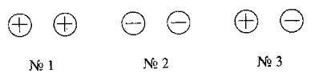На рисунке схематично показаны три пары наэлектризованных шаров. В какой паре шары должны притянуться друг к другу?
14. №1
15. №2
16. №3
17. Во всех
18. В каких единицах измеряют электрический заряд?
19. Ваттах
20. Джоулях
21. Кулонах
22. Амперах
23. По какой формуле рассчитывают мощность электрического тока?
$R=\frac{ρ∙l}{S}$

$I=\frac{q}{t}$

$P=U∙I$

$U=\frac{A}{q}$

24. В каких единицах измеряют электрическое напряжение?
25. Амперах
26. Кулонах
27. Джоулях
28. Вольтах
29. В каком случае собирающая линза дает действительное, перевернутое и уменьшенное изображение?
30. При d>2F
31. При F<d<2F
32. При d<F
33. При d>3F